**大中票券債券市場展望雙週報 2017/4/24**

By Peter

**市場回顧**

美債10y利率過去二週以來，利率偏向走低，跌破區間低檔2.30%，其中更因為地緣政治風險，利率進一步跌破2.20%。但在低點附近，因為朝鮮地緣風險緩解，美債利率從低點反彈。小幅回到2.20%上方。上週五，美債10y利率收在2.248%。

台債10y利率走勢受地緣政治影響，一度跌破1.0%，但後續買盤觀望，以及5年券標售利率高於預期，利率從低點反彈。上週5y利率收在0.7908%，10年券利率則收在1.065%。

研調機構Markit周五公布歐元區4月份製造業採購經理人指數（PMI）與綜合PMI初值同步揚升至6年新高，反觀美國製造業與服務業PMI則雙雙下滑，並創7個月新低。

~報摘

**歐債十年期利率走勢圖**

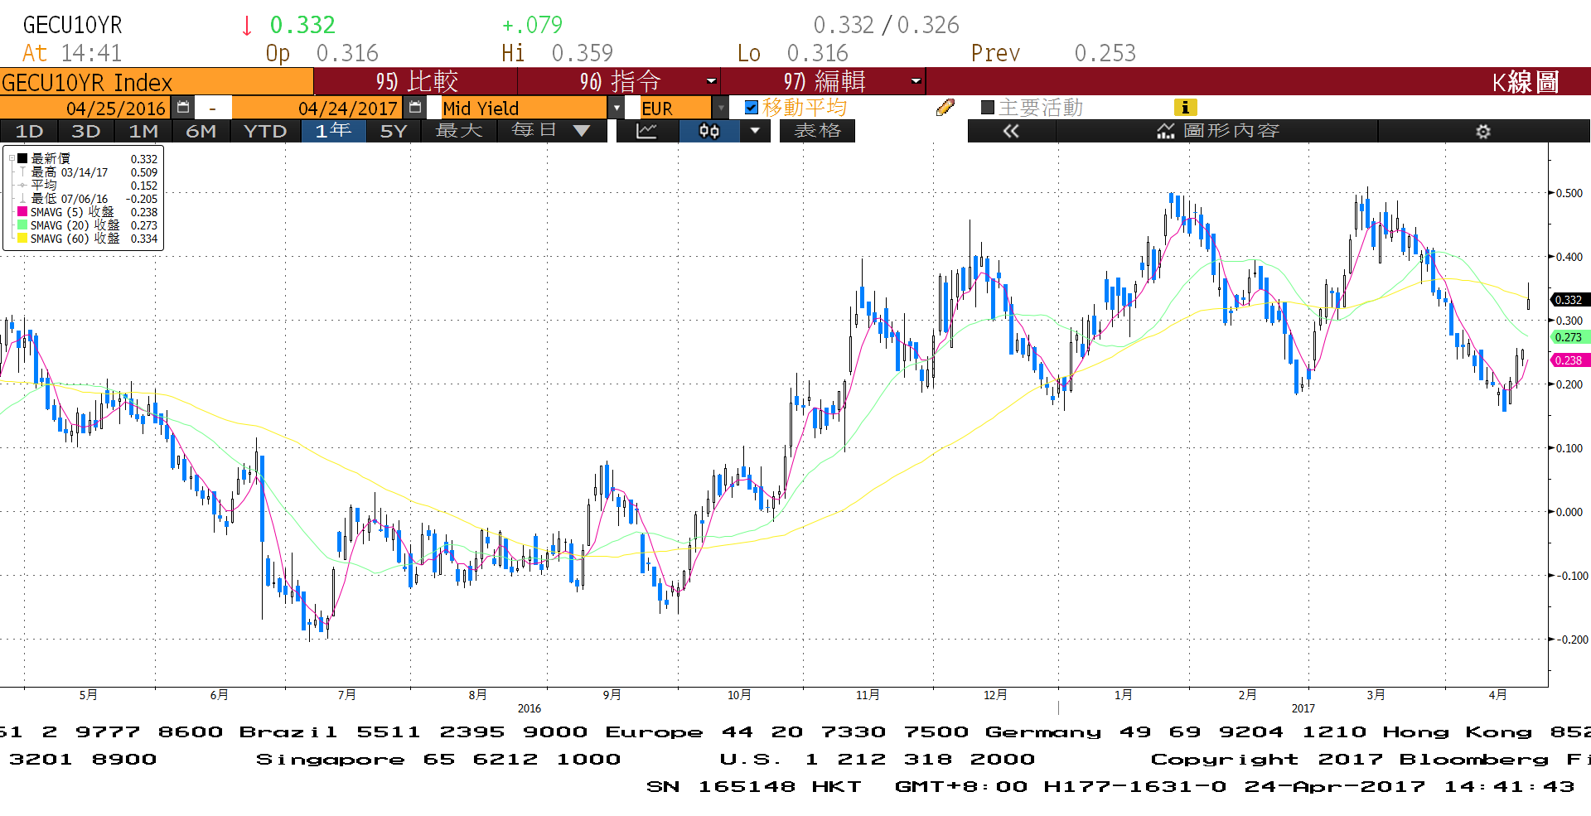

**美債十年期利率走勢圖**

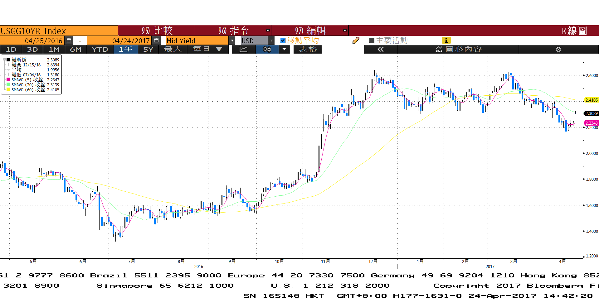

**日債十年期利率走勢圖**

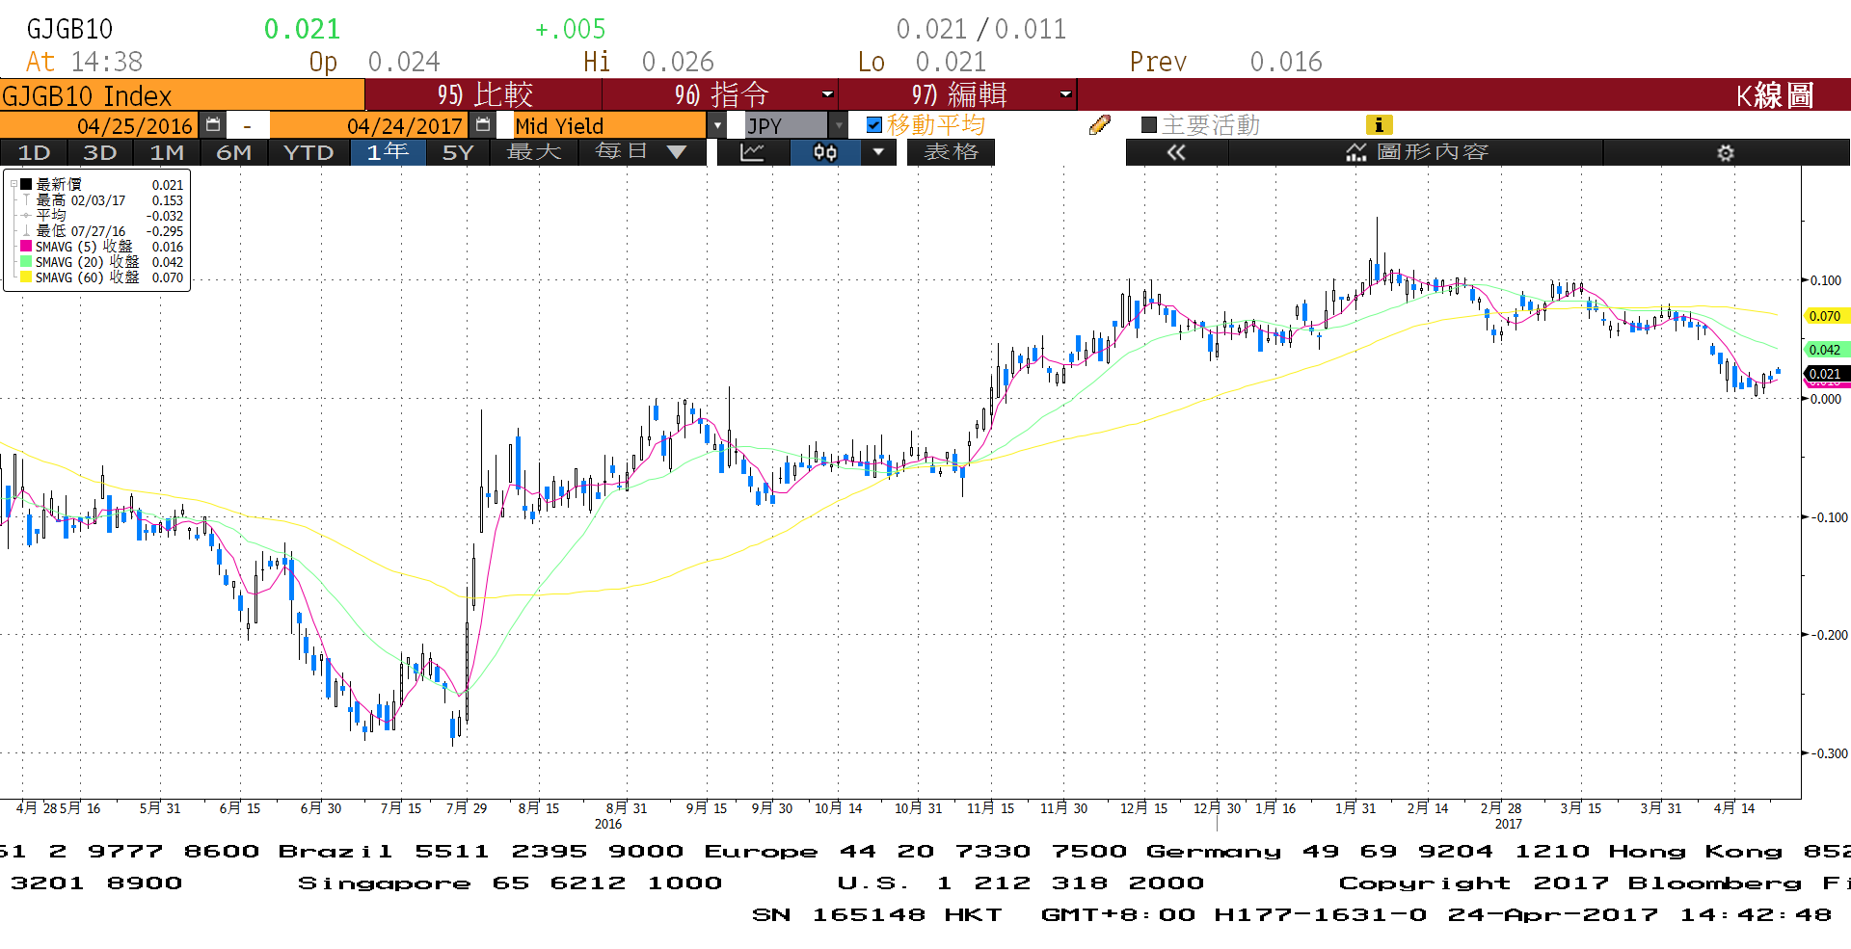

**台債十年期利率走勢圖**

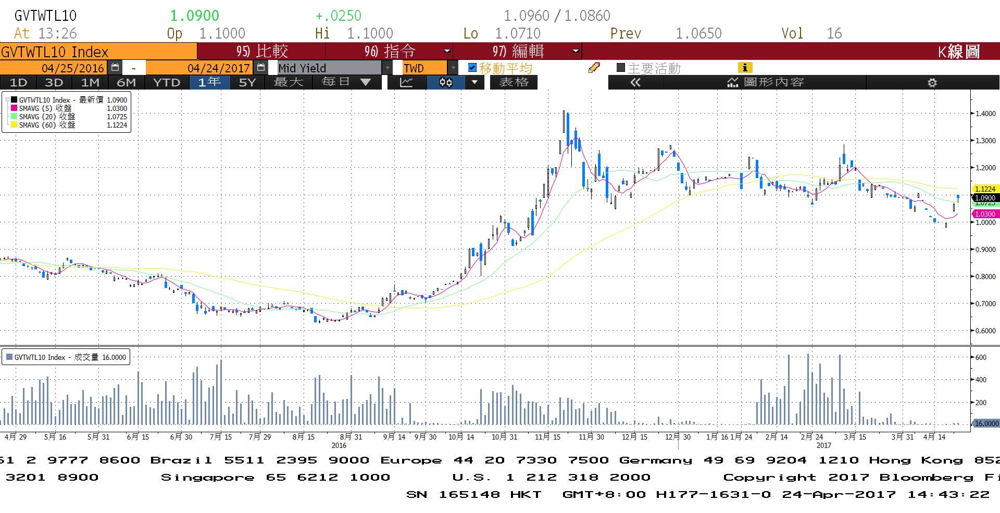

**各國殖利率走勢圖**

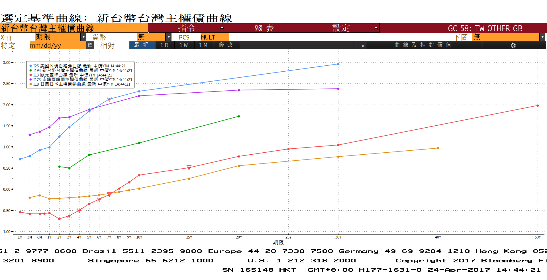

**經濟數據圖**

**美國新屋開工件數私有住宅 經季調**

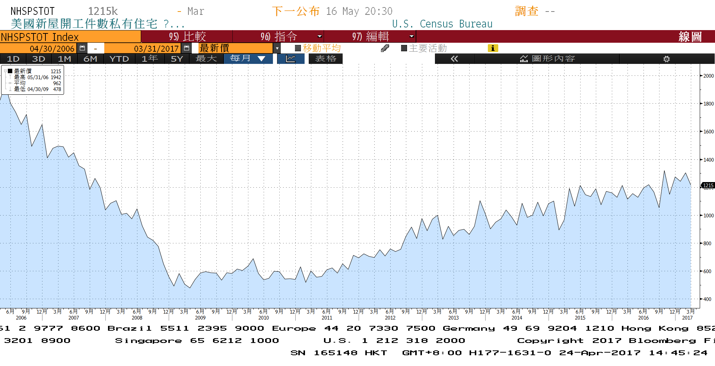

**歐洲經濟研究中心(ZEW)歐元區預期經濟成長**

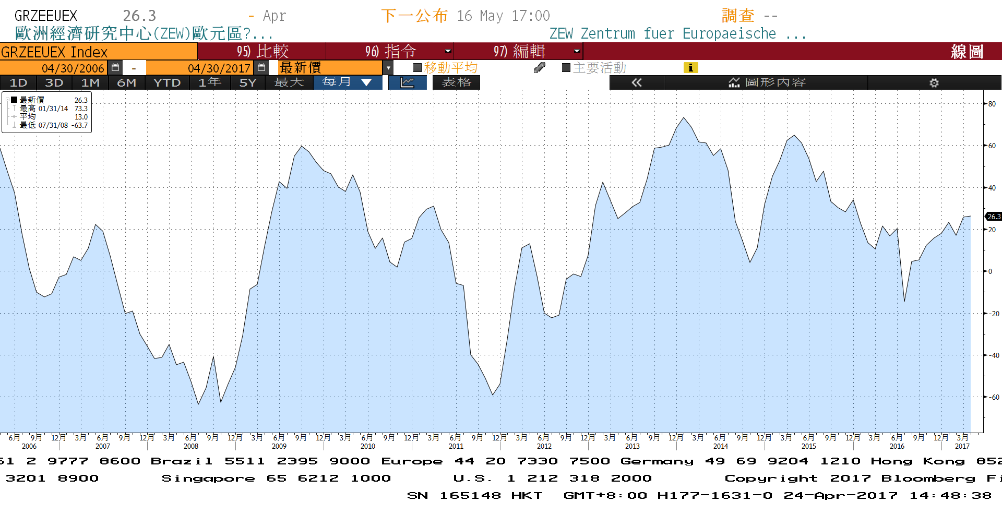

**美國非農業就業人口淨變動 經季調(月比)**

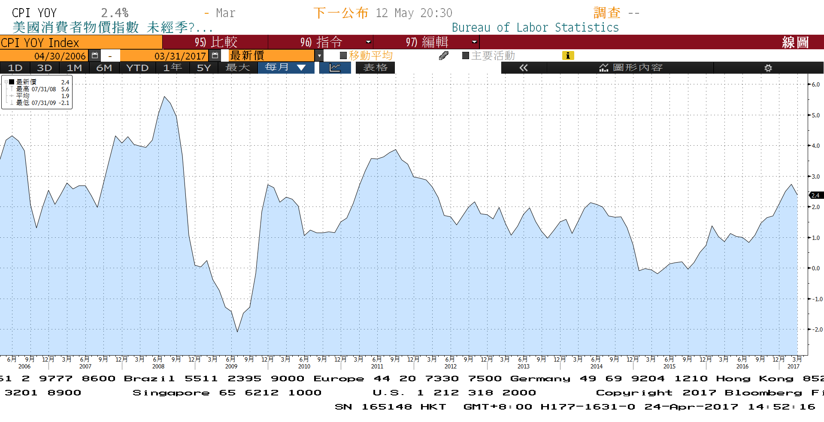

**商品指數**

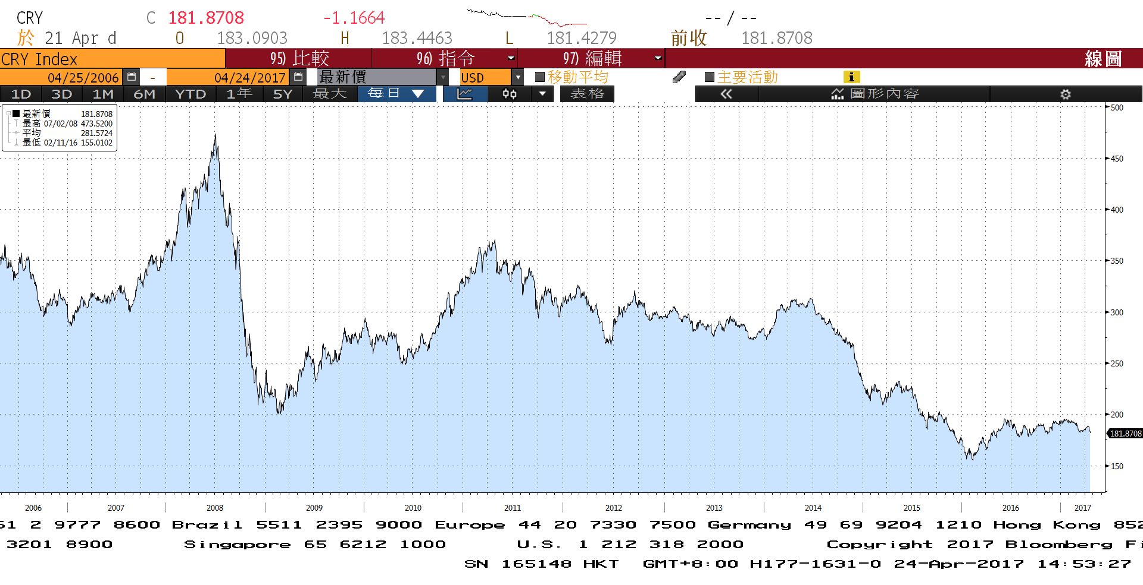

**經濟數據預估**



**市場展望**

近期利率走勢，從技術面來看，美債10年期利率在跌破2.30%的低檔關卡後，應該屬於另一個區間的走勢，但是法國初選結果，令殖利率再度漲到2.30%上方。整體走勢轉為橫盤的機率大。由於月線與季線仍向下，仍屬多頭。

經濟數據方面，將有美國4月消費者信心，美國3月新屋銷售與成屋銷售，三月耐久財訂單。德國4月IFO企業景氣判斷指數。台灣第一季GDP概估值。籌碼面，主流10年期的新券A06104R發行前交易已經上場，目前受到國際債市走勢影響，利率從低點上漲。台債操作上，目前債市環境仍偏多頭，逢高有買盤等待進場。但市場流動性不足，政治因素干擾較大。FOMC態度溫和但有縮表的討論，目前利率漲幅空間有限，操作上，利率逢高仍建議補券。預估債市利率為區間震盪的局面，近期10y利率先看1.00%~1.15%區間。